Заштита на воздухот од загадување
Загадувањето и заштитата на животната средина стана светски проблем. Големата концентрација на населението во одредени области е придружена со присуство на индустрија, сообраќај, енергетика, депонии на разни отпадни материи и друго. Сè тоа предизвикува загадување на животната средина. Во тој процес се загадуваат природните елементи на животната средина, како што се: воздухот, водата, земјиштето, растителниот и животинскиот свет.
Боздухот-како природна гасовита материја, која 99% се состои од азот и кислород, а 1% од разни други материи-низ човечките активности се загадува со разни штетни материи. Изворите на загадување на воздухот се: природни и вештачки.
Природни загадувачи на воздухот
Природните извори на загадување на воздухот потекнуваат од вулканските ерупции, од земјотресите и од пожарите. Природните извори на загадување се инцидентни-повремени, придружени со вулкански гасови, прав предизвикан од потреси и од чад.
Вештачки загадувачи на воздухот
Вештачките извори на загадување на воздухот потекнуваат од индустријата, од сообраќајот, од енергетиката, од согорувањето на разни отпадни материи итн. Вештачките извори на загадување на воздухот се постојани. Нив ги предизвикуваат индустриските капацитети, согорувањето на цврсти и течни горива во домаќинствата, термоелектроцентралите, топланите, моторните возила и разни интервенции на луѓето низ секојдневното живеење и работење.
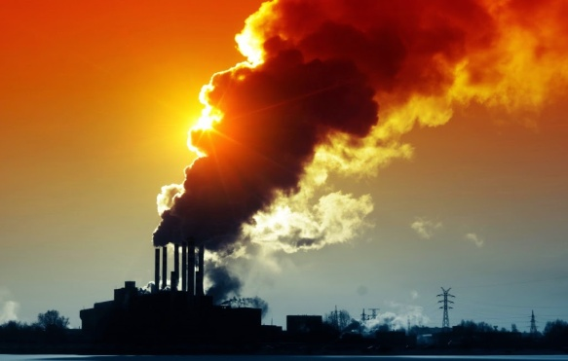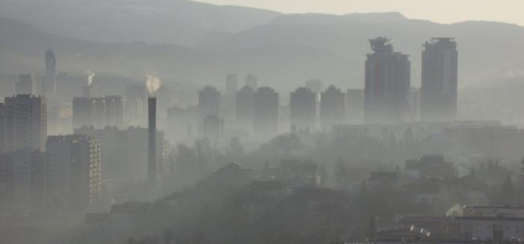
Сл1. Загадување на воздухот Сл.2 Загаден воздух во Скопје
Опасни материи
Наведените извори предизвикуваат загадување на воздухот со сулфур диоксид, азотни оксиди, јаглероден моноксид, олово и олово сулфат, чад и разни честици-аероседименти. Ваквите емисии во областите каде што се силно концентрирани(големите градови), предизвикуваат појава на смог. Смогот е комбинација од чад и магла, со состојки од разни штетни материи за растителниот и животинскиот свет.

Ваквата ситуација предизвикува сериозни опасности за здравјето и виталноста на луѓето и за другите живи организми. Затоа е неминовно да се преземат мерки за заштита. Во таа смисла, кај објектите-загадувачи мора да се инсталираат соодветни уреди(филтри) и процеси за прочистување на воздухот при неговата емисија. Од друга страна, мора да се преземат мерки за употреба на суровини со помалку штетни материи, да се усовршат постојните и да се применат нови, условно речено, почисти безотпадни технологии.

Заштита на водите од загадување
Водата во природата се среќава во:
- течна состојба(мирни води-океани, мориња и езера), протечни води(извори, реки и канали);
- гасовита состојба(водна пареа во воздухот-облаците);
- цврста состојба(глечерите на високите планини и во поларните области).
Во основа, водата е чиста во природата. Меѓутоа, по природен и вештачки пат во водите се внесуваат разни материи, така што водата што станува неупотреблива или опасна за живите организми и за човекот се смета за загадена. Процесот на загадување на водите во услови на развиена индустријализација и урбанизација, развој на современото земјоделство и земјоделска технологија, демографска експлозија и слично-станува уште пообемен.
Главни загадувачи на водите се индустријата, комуналните отпадни води(фекална и атмосферска канализаицја), отпадни води од земјоделството, од термоенергетски објекти, депониите на цврст отпад, преработката на руда и нафтени деривати и друго.
Според својствата на отпадните материи, загадувањето на водата може да биде: физичко, хемиско и биолошко.
Физичко загадување
Физичкото загадување на водата се однесува на промени на нејзините физички својства, како што се: температура, проѕирност, заматување и радиоактивност. Физичкото загадување настанува со механичко внесување на разни цврсти отпадоци и честици во водата, загреани води од индустриско-енергетски објекти, радиоактивни материи итн.
Хемиско загадување
Хемиското загадување најчесто настанува со внесување на разни хемиски соединенија во водата што потекнуваат од индустриските процеси од земјоделските површини, од урбаните средини и друго.

Биолошко загадување
Биолошкото загадување се врши со внесување на разни организми во водите, како што се бактерии, вируси и разни изумрени растителни и животински видови. Ваквите загадувачи предизвикуваат разни заболувања кај организмите.
Денес во светот најзагадени се водите во морињата и во реките во густо населените и индустриски развиените региони. Истото се случува и кај нас. Голем дел од реките што течат низ големите градски и индустриски центри во нашата земја се загадени. Проблемот на загадување на водите е мошне загружувачки. Токму затоа е неминовна општа грижа за заштита и унапредување на постојниот квалитет на водите.
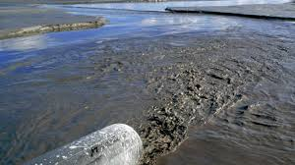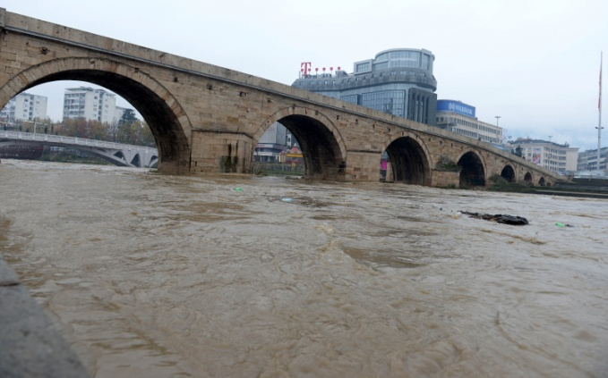
Сл.1 Загадување на водите Сл.2 Загадените води на реката Вардар
во Охридското Езеро во Скопје

Мерки за заштита
Мерките за заштита се различни, и тоа:
- спречување на внесувањето на загадени материи во водните екосистеми;
- организирање на затворени системи на прочистување на отпадните води и повеќекратно искористување на истата вода во технолошките процеси, во индустријата и другите постројки;
- прочистување на отпадните води со механички, со физичко-хемиски и со биолошки методи.
Во оваа смисла се градат разни прочистителни станици за водата. Грижата за заштита на водата мора да ја спроведува секој поединец, бидејќи е општо познато дека без вода нема живот.

Задача: Пробај да ја загадиш водата физички и хемиски, така што во една чаша ќе ставиш шеќер, а во друга земја. Опиши што се случува!

